Comportements et stratégies : estimer à l’aide de repères
- L’élève devine au lieu de se servir du repère de 10 pour estimer.  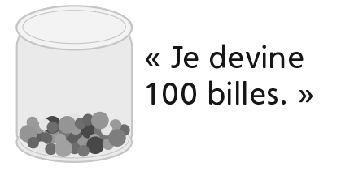 | - L’élève compte au lieu d’utiliser  un repère de 10 pour estimer.  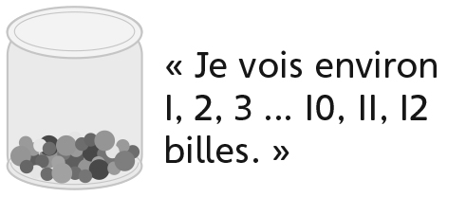 | 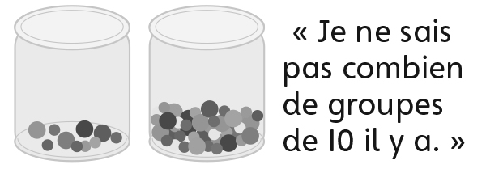  - L’élève utilise un repère de  10 pour estimer, mais a de la difficulté à visualiser des groupes de 10. | - L’élève utilise un repère de 10 pour estimer, mais n’utilise pas ses estimations précédentes pour s’aider.
Observations et documentation
- L’élève utilise un repère de  10 pour estimer des quantités d’objets d’une taille, mais a de la difficulté quand la taille change.  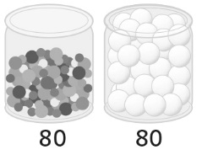 | - L’élève réussit à utiliser un repère de 10 pour estimer des quantités, mais a de la difficulté à expliquer ses stratégies. | - L’élève réussit à utiliser un repère de 10 pour estimer des quantités, mais ne peut pas expliquer comment ses estimations se comparent aux quantités réelles. | - L’élève réussit à utiliser un repère de 10 pour comparer et estimer des quantités, et à expliquer ses stratégies.
Observations et documentation

